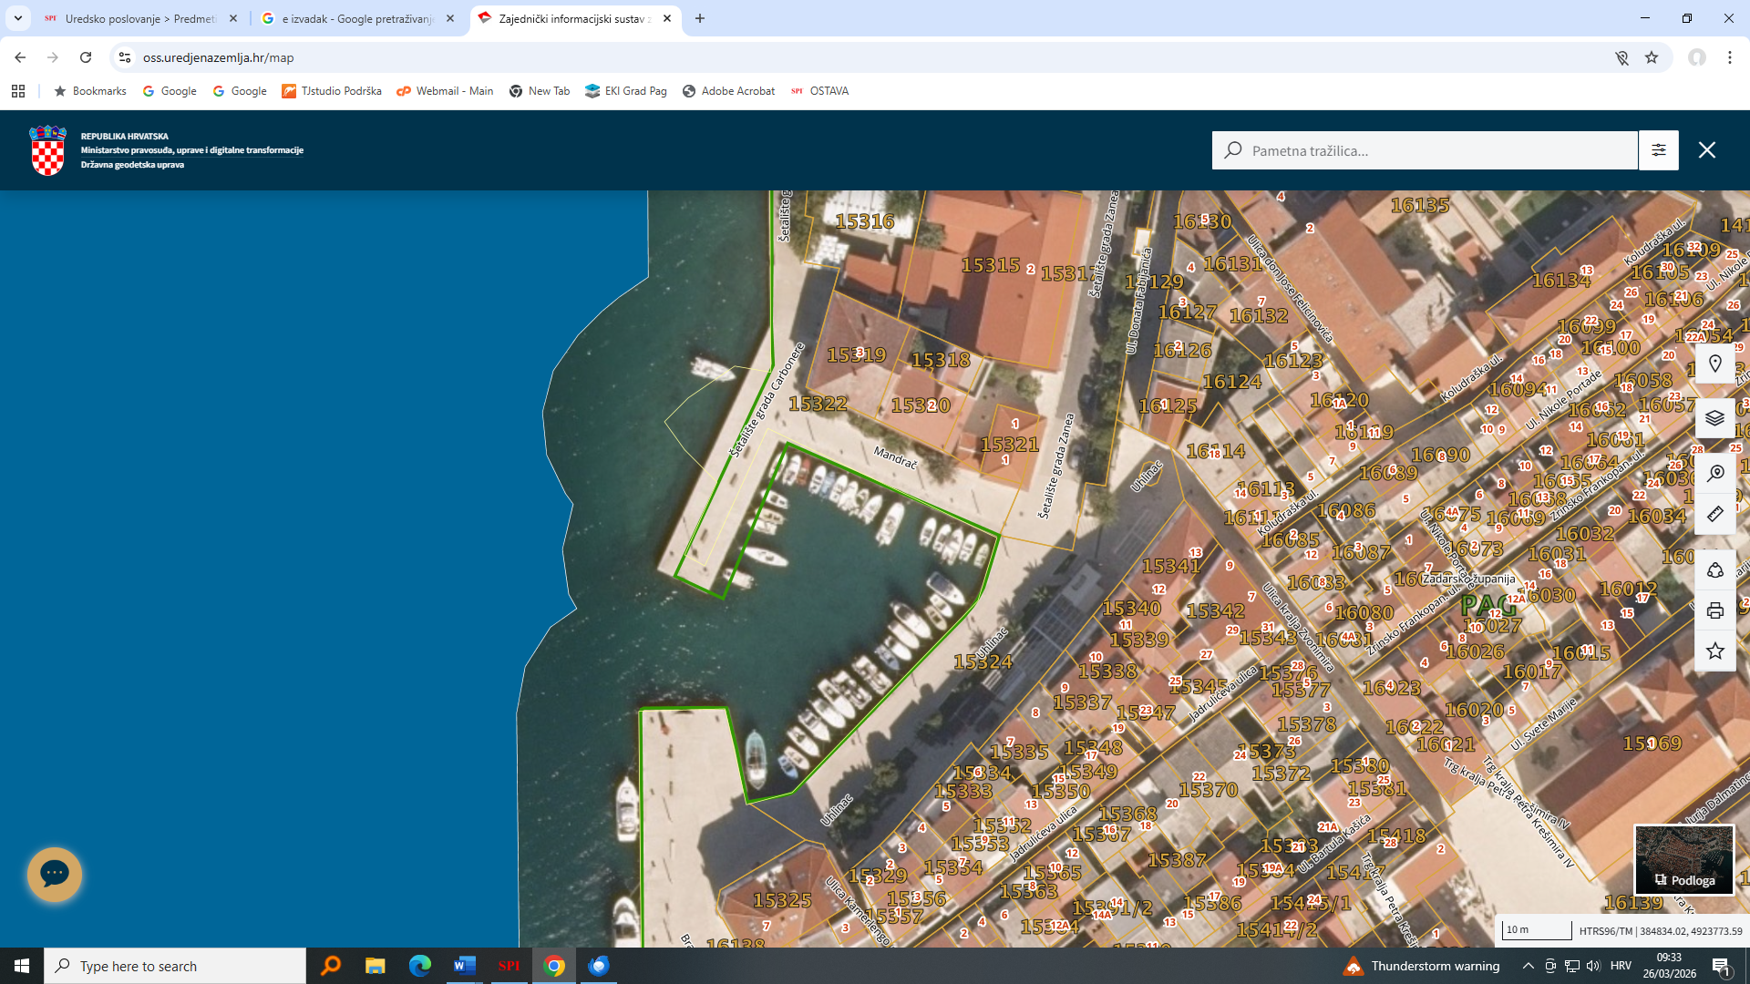
A33
A2
DP
P5
P1 P2 P3 P4
B

